1. **Донаучный период. Достижения духовной культуры. Мифотворчество**

*Донаучный этап* развития человечества характеризуется ненаучными взглядами на окружающую действительность, когда мышление отдельных индивидуумов и групп людей отличалось наивным восприятием мира, было основано на приобретенном житейском опыте и здравом смысле. Умозаключения базировались на внешнем воздействии окружающей среды на органы чувств человека, поэтому они характеризовались простотой причинно-следственных связей, краткостью мыслительных цепочек и конкретностью выводов.

В этот период научные знания носят фрагментарный характер и непосредственно вплетены в картины мира, создаваемые средствами всех форм общественного сознания. Истина и вымысел, рационально-философское и религиозно-мифологическое сосуществуют в этих картинах, дополняя друг друга. Наука не выделилась еще в организованную в рамках общества специфическую деятельность, и не превратилась в самостоятельный социальный институт. Однако уже начался процесс ее размежевания с другими формами общественного сознания, давший свои первые результаты в области математики, астрономии, механики.

*Мифотворчество* рассматривается как важнейшее явление в культурной истории человечества. В первобытном обществе мифология представляла основной способ понимания мира. Миф выражает мироощущение и миропонимание эпохи его создания. Человеку с самых ранних времен приходилось осмыслять окружающий мир. Мифология и выступает как более ранняя, соответствующая древнему и особенно первобытному обществу форма мировосприятия, понимания мира и самого себя первобытным человеком, как первоначальная форма духовной культуры человечества. Мифология представляет собой своеобразную систему фантастических представлений об окружающей человека природной и социальной действительности.

1. **Первый период развития пред-науки. Древние цивилизации Востока (Вавилона, Египта) от 6-5 тысячелетия до н.э. до 6 века до н.э. Зарождение письменности.**

Преднаука — зарождение науки в цивилизациях Древнего Востока: астрологии, доевклидова геометрия, грамоты, нумерологии.

В самых древних восточных цивилизациях - существовал механизм хранения и передачи знаний. Эти цивилизации вырабатывали конкретные знания в области математики, астрономии и передавали их по принципу наследственного профессионализма, т. е. от старшего к младшему в касте жрецов, при котором необходимые знания передавались через обряды, посвящения.

Таким образом, знания, накопленные у древневосточных цивилизаций, имели следующие общие черты:

- стихийность;

- несистематизированность;

- недоказательный характер знания;

- отсутствие критической позиции по отношению к знанию;

- невозможность коррекции знания;

- отсутствие теоретичности и фундаментальности;

- иррациональность;

- рецептурный характер (многие знания были простым набором алгоритмов и правил для решения задач).

Древневосточные цивилизации были в основном странами с поливным земледелием. Разливы рек и вытекающая из этого необходимость количественных оценок затопляемых площадей с целью их налогообложения стимулировали развитие геометрии; торговля, ремесленная, а также строительная деятельность обусловили разработку приемов вычисления и счета. Мореплавание, военные походы, отправление культов способствовали выработке методов ориентации в пространстве и во времени и привели к возникновению «звездной науки», то есть астрономии и т. д.

Таким образом, научные знания на Древнем Востоке были ориентированы на решение в основном утилитарно-прикладных задач. Это была первая и главная особенность зарождения научного знания на Древнем Востоке.

Цивилизации древних Вавилона и Египта обладали довольно глубокими знаниями в области математики, астрономии, химии, географии, строительной механики, гидрологии, металлургии, медицины, ботаники, анатомии, архитектуры, гидротехнических сооружений и т. п.

Древние математики Вавилона и Египта умели решать задачи на «уравнение первой и второй степени, на равенство и подобие треугольников, на арифметическую и геометрическую прогрессию, на определение площадей треугольников и четырехугольников, объема параллелепипедов». Им были известны формулы расчета объема цилиндра, конуса, пирамиды, усеченной пирамиды и т. п., а также единичные дроби, простое и двоичное умножение. Они умели вычислять поверхность трапеции и даже круга, установив формулу отношения длины окружности к диаметру π = 3,14.

Одним из крупных достижений египетской [математики](https://ru.wikipedia.org/wiki/%D0%9C%D0%B0%D1%82%D0%B5%D0%BC%D0%B0%D1%82%D0%B8%D0%BA%D0%B0) было развитие десятичной системы счисления. В египетской письменности уже существовали особые знаки для обозначения чисел 1, 10, 100, 1000, 10 000, 100 000 и даже миллиона.

Древние египетские математики понимали принципы, лежащие в основе [теоремы Пифагора](https://ru.wikipedia.org/wiki/%D0%A2%D0%B5%D0%BE%D1%80%D0%B5%D0%BC%D0%B0_%D0%9F%D0%B8%D1%84%D0%B0%D0%B3%D0%BE%D1%80%D0%B0), зная, например, что треугольник имеет прямой угол, противоположный гипотенузе, когда его стороны относятся как 3:4:5. Они смогли рассчитать площадь круга путём вычитания одной девятой от его диаметра и возведения в квадрат результата.

Вавилонская расчётная техника была намного совершеннее [египетской](https://ru.wikipedia.org/wiki/%D0%9C%D0%B0%D1%82%D0%B5%D0%BC%D0%B0%D1%82%D0%B8%D0%BA%D0%B0_%D0%B2_%D0%94%D1%80%D0%B5%D0%B2%D0%BD%D0%B5%D0%BC_%D0%95%D0%B3%D0%B8%D0%BF%D1%82%D0%B5), а круг решаемых задач существенно шире. В вавилонских текстах, как и в [египетских](https://ru.wikipedia.org/wiki/%D0%9C%D0%B0%D1%82%D0%B5%D0%BC%D0%B0%D1%82%D0%B8%D0%BA%D0%B0_%D0%B2_%D0%94%D1%80%D0%B5%D0%B2%D0%BD%D0%B5%D0%BC_%D0%95%D0%B3%D0%B8%D0%BF%D1%82%D0%B5), излагается только [алгоритм](https://ru.wikipedia.org/wiki/%D0%90%D0%BB%D0%B3%D0%BE%D1%80%D0%B8%D1%82%D0%BC) решения (на конкретных примерах), без комментариев и доказательств.

Основой вычислительной техники вавилонян был громоздкий комплект специальных арифметических таблиц. От вавилонской математики ведёт начало привычное нам измерение углов [градусами, минутами и секундами](https://ru.wikipedia.org/wiki/%D0%93%D1%80%D0%B0%D0%B4%D1%83%D1%81_(%D0%B3%D0%B5%D0%BE%D0%BC%D0%B5%D1%82%D1%80%D0%B8%D1%8F)).

В Древнем Вавилоне (IV тысячелетие до н. э.) существовала шестидесятеричная позиционная система счисления, от которой до наших дней дошло деление круга на 360°, часа – на 60 минут и минуты – на 60 секунд. Вавилонянам (в отличие от египтян, которые знали только сложение и умножение, а дроби представляли как деление целого на части) были известны четыре правила арифметики, начала алгебры, простые дроби, возведение в квадрат, куб, а также извлечение корней. Имели хождение таблицы умножения, обратных величин, решений уравнений типа Х3 + Х2 = П и т. п.

В области астрономии они выделили из числа звезд пять планет и вычислили их орбиты. Наблюдая за лунными фазами, они первыми создали лунный календарь, распадавшийся на год (120 дней), месяцы, сутки, часы, минуты (так, сутки состояли из 12 часов, а каждый час включал 30 минут).

Египетскими жрецами был составлен первый в мире солнечный календарь, согласно которому год делился на 12 месяцев и 365 дней. Месяц состоял из 30 дней и делился на три декады по 10 дней каждая. В конце года к 36 декадам добавлялась одна полудекада (пять дней).

Сутки у древних египтян делились на 24 часа, причем они выглядели довольно своеобразно. Суточное время подразделялось на 10 дневных часов, 12 – ночных и два – сумеречных.

Они создали первые карты звездного неба, насчитывавшие до 5 тысяч звезд, планет и астероидов, попытались сгруппировать созвездия, вели наблюдения за планетами.

Значительное развитие получила в Египте [медицина](https://ru.wikipedia.org/wiki/%D0%9C%D0%B5%D0%B4%D0%B8%D1%86%D0%B8%D0%BD%D0%B0_%D0%94%D1%80%D0%B5%D0%B2%D0%BD%D0%B5%D0%B3%D0%BE_%D0%95%D0%B3%D0%B8%D0%BF%D1%82%D0%B0). Изучение человеческого тела, облегчавшееся вскрытием [трупов](https://ru.wikipedia.org/wiki/%D0%A2%D1%80%D1%83%D0%BF) при [мумификации](https://ru.wikipedia.org/wiki/%D0%9C%D1%83%D0%BC%D0%B8%D1%84%D0%B8%D0%BA%D0%B0%D1%86%D0%B8%D1%8F), давало возможность врачам более или менее правильно подходить к вопросам строения и функционирования человеческого организма. Постепенно появляются первые знания в области анатомии.

В египетских медицинских текстах подробно описываются желудочно-кишечные болезни, болезни дыхательных путей, кровотечения, [ревматизм](https://ru.wikipedia.org/wiki/%D0%A0%D0%B5%D0%B2%D0%BC%D0%B0%D1%82%D0%B8%D0%B7%D0%BC), [скарлатина](https://ru.wikipedia.org/wiki/%D0%A1%D0%BA%D0%B0%D1%80%D0%BB%D0%B0%D1%82%D0%B8%D0%BD%D0%B0), глазные болезни, накожные болезни, «опухоль одного дня», главным признаком которой был «острый зуд во всём теле или на одном месте», и множество других болезней.

Один из старейших образцов древней медицинской литературы [Папирус Эдвина Смита](https://ru.wikipedia.org/wiki/%D0%9F%D0%B0%D0%BF%D0%B8%D1%80%D1%83%D1%81_%D0%AD%D0%B4%D0%B2%D0%B8%D0%BD%D0%B0_%D0%A1%D0%BC%D0%B8%D1%82%D0%B0) (ок. XVI до н. э.) рассматривает 48 травматических случаев, каждый с описанием физического обследования, лечения и прогноза. Папирус содержит первое известное описание черепных швов, мозговой оболочки, внешней поверхности мозга, спинномозговой жидкости и внутричерепных пульсаций. Также имеются магические заклинания от чумы. Лечение при помощи [лекарств](https://ru.wikipedia.org/wiki/%D0%9B%D0%B5%D0%BA%D0%B0%D1%80%D1%81%D1%82%D0%B2%D0%BE) обычно соединялось с магическими заклинаниями и обрядами.

Вавилонская медицина была тесно связана с религией. Многие способы лечения были связаны с магическими и религиозными ритуалами, некоторые болезни считались вызванными гневом богов.

*Зарождение письменности*

Одним из важнейших признаков цивилизации была письменность. Это качественный скачок в развитии средств накопления и передачи информации, явившийся следствием социально-экономического и культурного развития. Она появилась тогда, когда объем знаний, накопленных обществом, превысил уровень, при котором они могли передаваться только устно. Все дальнейшее развитие человечества связано с закреплением в письменности накопленных научных и культурных ценностей.

Сначала для фиксации информации использовали значки-идеограммы, потом стилизованные рисунки. Позднее складывается несколько видов письменности, и только на рубеже II-I тыс. до н.э. финикийцы создали на основе клинописи алфавит из 22 букв, с помощью которого было создано большинство современных письменностей.

Древнее письмо Египта появилось в конце IV тыс. до н.э. в виде идеограмм-иероглифов. Хотя египетская письменность постоянно модифицировалась, она до конца сохраняла иероглифическую структуру. В Междуречье сложилась своя форма письменности, называемая клинописью, так как идеограммы здесь не писались, а оттискивались на плитке из сырой глины острым инструментом.

1. **Пред-наука Древнего Востока (Индия, Китай). Основные философские школы Индии. Основные религиозно-философские учения Китая**

**В Индии**, как и в Египте, был создан солнечный календарь, деливший год на 12 месяцев по 30 дней каждый и предусматривавший добавочный месяц через каждые пять лет. Древние индусы знали, что Земля круглая и вращается вокруг своей оси. Одно из выдающихся достижений Древней Индии – это создание позиционной десятичной системы исчисления с применением нуля (III–II тысячелетие до н. э.) – легшая в основу современной арифметики. Понятия «цифра», «синус», «корень» впервые появились также в Древней Индии. Также индусы накопили значительные познания в области анатомии и медицины, особенно в сфере траволечения.

Самым знаменитым математиком Древней Индии был живший в гуптскую эпоху (IV—VI века) Арьябхата. Он систематизировал десятичную позиционную систему счисления, сформулировал правила извлечения квадратного и кубического корней, решения линейных, квадратных и неопределённых уравнений, задач на сложные проценты, наконец, создал простое и сложное тройное правило. Значение числа «пи» он считал равным 3,1416.

Значительны достижения индийцев и в химии. Они были сведущи в рудах, металлах и сплавах, умели изготовлять прочные красители — растительные и минеральные, — стекло и искусственные драгоценные камни, ароматические эссенции и яды. В философских и научных трактатах учёные разрабатывали идеи о том, что все вещества в природе состоят из «ану» — атомов. Высокого уровня развития достигла медицина, прежде всего медицинская школа, известная как «аюрведа» — буквально «наука о долголетии». В трактатах описано лечение с помощью растительных и минеральных лекарств, диеты и гигиенических процедур множества заболеваний, включая и те, которые на протяжении многих последующих столетий в Европе лечили лишь «изгнанием бесов».

Знания анатомии и физиологии человека были в Древней Индии на довольно высоком уровне: индийские врачи правильно объясняли назначение многих органов. При постановке диагноза и назначении курса лечения врач должен был учитывать не только физическое состояние больного, которое определялось по совокупности самых различных показателей (пульс, температура тела, состояние кожных покровов, волос и ногтей, мочи и так далее), но и психологический настрой пациента.

Хирурги с помощью 120 видов инструментов производили сложнейшие для своего времени операции: трепанацию черепа, кесарево сечение, ампутацию конечностей.

**В Древнем Китае** значительное развитие получила астрономия: существовали карты звездного неба, предсказывались с достаточно высокой точностью солнечные затмения и появления комет. До нашего времени дошли древнекитайские обширные агрономические трактаты, а также географические труды, позволяющие сделать вывод, что их авторы были знакомы с началами математической географии.

Историческая наука появляется не в Греции, а Китае. Первым историческим сочинением, появившимся в VI в. до н. э., является летопись «Чунь Цю» («Весны и осени»). Само понятие «история» впервые появляется в сочинении «Шу цзин» («Книга истории. В нем события рассматриваются с глубокой древности, вплоть до XVIII в. до н. э. В целом от китайской древности до нас дошли около 30 исторических сочинений.

В Древнем Китае (XVIII–XII вв. до н. э.) были изобретены бумага, порох, компас, сейсмограф, книгопечатание, механические часы, техника шелкоткачества. В связи с широким использованием и охраной водных ресурсов в Китае получили развитие физика и гидротехника, в медицине – иглоукалывание, диетология, лечебная гимнастика и т. д.

*Основные религиозно-философские учения Китая*

1. Китайская философия философии (до VI века до н. э.)

В древней китайской философии господствующим было религиозно-мифологическое мировоззрение. Древние китайцы полагали, что всё в мире зависит от предопределения Неба, главным управителем которого считался [Шан-ди](https://ru.wikipedia.org/wiki/%D0%A8%D0%B0%D0%BD-%D0%B4%D0%B8" \o "Шан-ди).

Важнейшим элементом древнекитайской религии был [культ предков](https://ru.wikipedia.org/wiki/%D0%9A%D1%83%D0%BB%D1%8C%D1%82_%D0%BF%D1%80%D0%B5%D0%B4%D0%BA%D0%BE%D0%B2) и мифических героев древности.

### Древняя китайская философия (VI—II века до н. э.)

Глубокие политические потрясения в VII—III веках до н. э. — распад древнего единого государства и укрепление отдельных царств, острая борьба между крупными царствами — нашли своё отражение в бурной идеологической борьбе различных философско-политических и этических школ. Период [Чжаньго](https://ru.wikipedia.org/wiki/%D0%98%D1%81%D1%82%D0%BE%D1%80%D0%B8%D1%8F_%D0%9A%D0%B8%D1%82%D0%B0%D1%8F" \l "%D0%93%D0%BE%D1%81%D1%83%D0%B4%D0%B0%D1%80%D1%81%D1%82%D0%B2%D0%BE_%D0%A7%D0%B6%D0%BE%D1%83_(XI%E2%80%94III_%D0%B2%D0%B5%D0%BA%D0%B0_%D0%B4%D0%BE_%D0%BD._%D1%8D.)" \o "История Китая) в истории Древнего [Китая](https://ru.wikipedia.org/wiki/%D0%98%D1%81%D1%82%D0%BE%D1%80%D0%B8%D1%8F_%D0%9A%D0%B8%D1%82%D0%B0%D1%8F) часто называют «золотым веком китайской философии».

В этот период существовало шесть основных философских школ:

* [даосизм](https://ru.wikipedia.org/wiki/%D0%94%D0%B0%D0%BE%D1%81%D0%B8%D0%B7%D0%BC): [Вселенная](https://ru.wikipedia.org/wiki/%D0%92%D1%81%D0%B5%D0%BB%D0%B5%D0%BD%D0%BD%D0%B0%D1%8F) является источником гармонии, поэтому всё в мире, от растения до человека, прекрасно в своём естественном состоянии. Лучший правитель — который оставляет людей в покое.
* [конфуцианство](https://ru.wikipedia.org/wiki/%D0%9A%D0%BE%D0%BD%D1%84%D1%83%D1%86%D0%B8%D0%B0%D0%BD%D1%81%D1%82%D0%B2%D0%BE): правитель и его чиновники должны управлять страной по принципам справедливости, честности и любви. Изучались этические правила, социальные нормы и регулирование управления деспотическим централизованным государством.
* [моизм](https://ru.wikipedia.org/wiki/%D0%9C%D0%BE%D0%B8%D0%B7%D0%BC): смысл учения заключался в идеях всеобщей любви и преуспеваемости, все должны думать о взаимной пользе.
* [школа законников](https://ru.wikipedia.org/wiki/%D0%9B%D0%B5%D0%B3%D0%B8%D0%B7%D0%BC) (легизм): занималась проблемами социальной теории и государственного управления. Основной идеей школы было равенство всех перед Законом и Сыном Неба, следствием чего являлась идея раздачи титулов не по рождению, а по реальным заслугам. Согласно идеям легизма любой простолюдин имел право дослужиться до любого чина, вплоть до первого министра. Культ закона, точнее, административных распоряжений осуществляющего централизованную власть правителя — вот основной тезис легизма.
* [школа имён](https://ru.wikipedia.org/wiki/%D0%9C%D0%B8%D0%BD_%D1%86%D0%B7%D1%8F): несоответствие названий сущности вещей ведёт к хаосу.
* [инь ян цзя](https://ru.wikipedia.org/wiki/%D0%98%D0%BD%D1%8C_%D1%8F%D0%BD_%D1%86%D0%B7%D1%8F): натурфилософско-космологические и оккультно-нумерологические вопросы. Школа Тёмного (Инь) и Светлого (Ян) начал. Последователи этой школы пытались дать интерпретацию событий исключительно в понятиях природных сил.

Наиболее значительными философскими школами Древнего Китая считаются **даосизм, конфуцианство**, **легизм, моизм**.

Чань-буддизм: Основные принципы чань-буддизма сводятся к следующему: не опираться на какие-либо писания, использовать передачу вне слов, совершать прямой контакт с духовной [сущностью](https://ru.wikipedia.org/wiki/%D0%A1%D1%83%D1%89%D0%BD%D0%BE%D1%81%D1%82%D1%8C) человека, и, созерцая свою изначальную природу, достигнуть совершенства [Будды](https://ru.wikipedia.org/wiki/%D0%91%D1%83%D0%B4%D0%B4%D0%B0).

*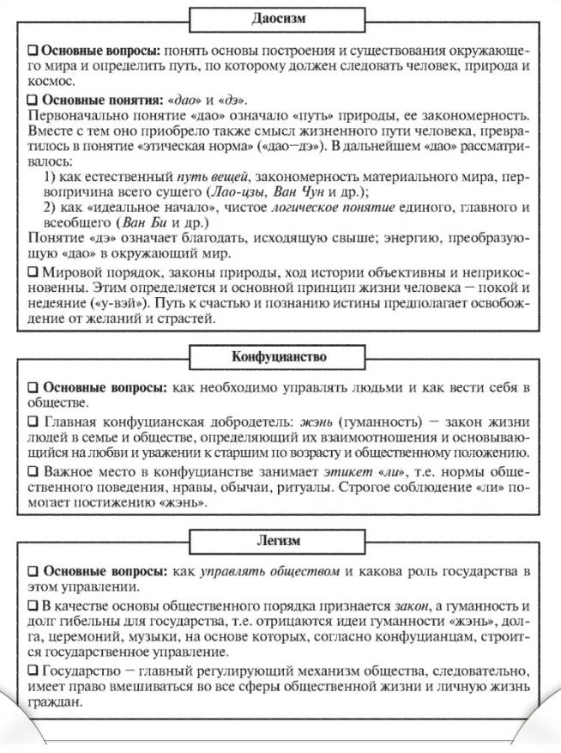*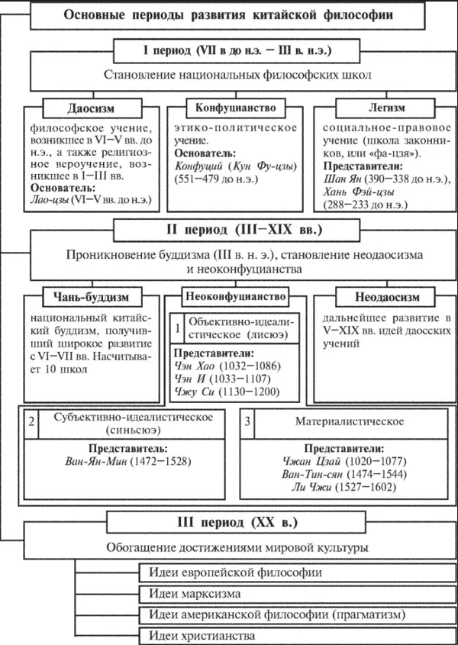

1. **Второй этап развития пред-науки - это античные цивилизации Древней Греции и Рима.**

**1-й этап – классическая наука. Характеристика научного знания этого периода. Софизм. 2-й этап – эллинистическая наука. Характеристика научного знания этого периода. Стоики.**

**3-й этап – римский. Характеристика научного знания этого периода.**

Античная наука возникает в VII–VI вв. до н. э. в Древней Греции и существует по III–VI вв. н. э., охватывая на закате своего существования территорию Римской империи. Ее отличительной чертой является формирование теоретико-доказательной формы знания, основанной на логике.

*Античная наука* – колыбель современной науки, т.е. на этом этапе сформировались основные понятия, проблемы науки, культура мышления, научные термины: теория, система, метод, способ, анализ, синтез.

*Античная наука прошла 3 этапа в своем развитии:*

* 1. *Ранний этап античной (классической) науки.* VII – IV вв. до н.э. Это была наука в основном посвященная проблемам природы (естествознания). Она занималась поиском первоосновы мира в целом (это была наука, которая стремилась отделиться от философии). Высшей точкой развития на этом этапе была достигнута в IV в. до н.э. – научная философия Аристотеля, которым была создана первая геоцентрическая картина мира.

*Софистика* – это умствования, в основе которых умышленные нарушения законов, а также правил формальной логики, подмена «чистой» аргументации, ложными доказательствами. В своих рассуждениях, софисты прибегали к словесным уловкам и иносказаниям, многозначности понятий, прибегали к подмене значений, смешиванию понятий, сознательно допускали различные логические ошибки, заведомо неверные посылки. Такое неправильное, с точки зрения логики, умственное построение, преднамеренно выдаваемое за правильное и выглядящее как правильное, и есть софизм, а извращенная неправильность – это суть софизма. Многие, из софизмов – это искусно сработанные парадоксы логики.

* 1. *Эллинский (III в. до н.э. – II в. н.э.).* Важнейшая особенность – начало процесса дифференциации (расчленения) науки – появились математика, астрономия, медицина. Работа по созданию конкретных наук была начата Аристотелем (основы науки, логики, основы политической науки). Крупнейшие успехи науки этого периода связаны с именами: математика Евклида, физика Архимеда. На этом этапе античная наука достигла наивысших успехов.

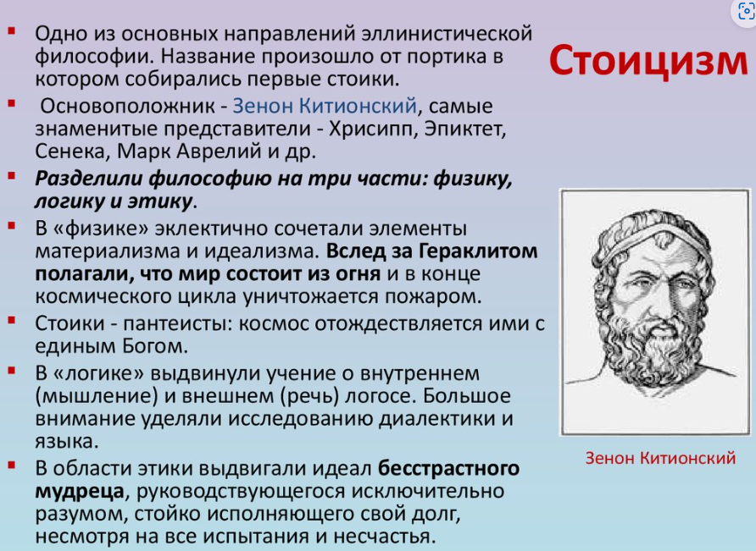 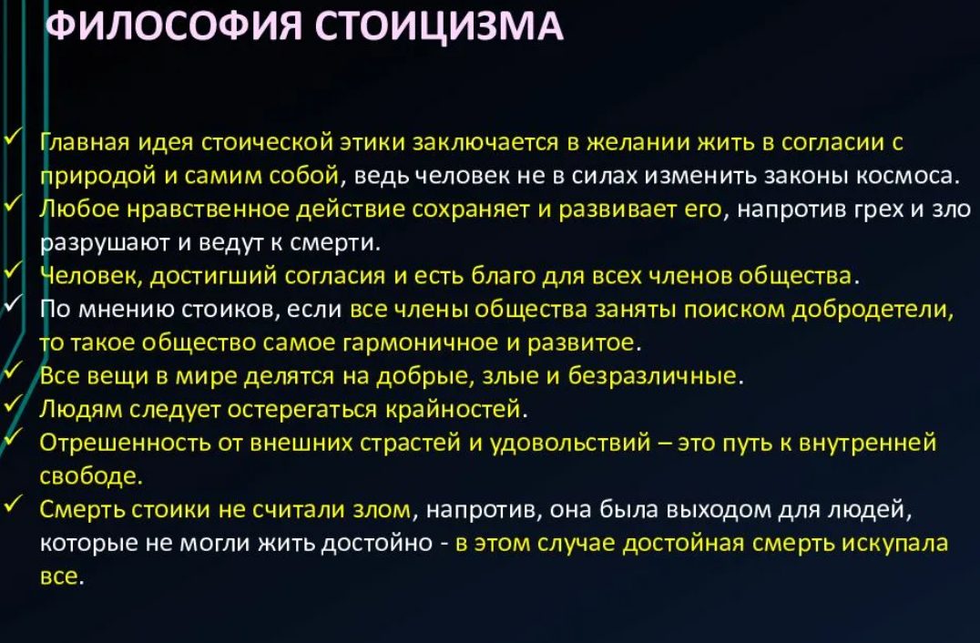

* 1. *Римский (II в. н.э. – III в. н.э.)* – этап упадка античной науки, хотя были достижения в астрономии Клаудио Птолемея, который дополнил гелиоцентрическую картину мира. Достижения в медицине: римский врач Галин (лечение раненых).

Крупнейшая заслуга античности состоит в том, что античная наука впервые нарушила монополию мифологического, религиозного знания и основала такие методы познания, как исследования, доказательства. Античная наука открыла новый путь освоения мира – путь разума, рационализма и логики.

1. **Средневековая наука. Схоластическая философия. Основные источники знаний средневековой науки.**

В отличие от античности, средневековая наука не предложила новых фундаментальных программ, но она в то же время не ограничивалась только пассивным усвоением достижений античной науки. Ее вклад в развитие научного знания состоял в том, что был предложен целый ряд новых интерпретаций и уточнений античной науки, ряд новых понятий и методов исследования, которые разрушали античные научные программы, подготавливая почву для механики Нового времени.

Основные черты средневекового мировоззрения и науки:

Важнейшей чертой средневекового мировоззрения, бесспорно, является теоцентризм – представление о Боге как единственной подлинной реальности. Вся жизнь средневекового человека была так или иначе связана с религией.

В средневековой культуры успешно развивались такие области знания, как астрология, алхимия, ятрохимия, натуральная магия.

Самые интересные результаты дали алхимия и ятрохимия, в рамках которых были открыты способы получения серной, соляной, азотной кислот, селитры, сплавов ртути с металлами, многих лекарственных веществ. Ятрохимия - течение в медицине XVI–XVII веков, ставившее своей задачей поиски философского камня для нахождения панацеи – лекарства от всех болезней.

В теоретической области были важны разрабатывавшиеся идеи космизма, а также биологизации мира - рассмотрение мира как целостного организма, каждая часть которого несет в себе признаки всего целого.

Также закладывается новое понимание механики, которая в античности была прикладной наукой. Античность и раннее Средневековье рассматривали все созданные человеком инструменты как искусственные, чуждые природе. В силу этого они не имели никакого отношения к познанию мира, так как действовал принцип: «подобное познается подобным». Позже инструменты стали считаться частью природы, лишь обработанной человеком, и в силу своего тождества с ней их можно было использовать для познания мира. Таким образом, открывалась возможность для использования экспериментального метода познания.

Важным было создание условий для точного измерения. В науке вплоть до эпохи Возрождения точное измерение природных процессов считалось невозможным, так как точность считалась характеристикой только идеальных объектов. Но в Средние века шло бурное развитие астрологии, содержавшей в себе зародыши будущей астрономии и требовавшей довольно точных измерений.

Еще одной новацией стал отказ от античной идеи о модели совершенства – круге. Эта модель была заменена моделью бесконечной линии, что способствовало формированию представлений о бесконечности Вселенной, а также лежало в основе исчисления бесконечно малых величин, без которого невозможно дифференциальное и интегральное исчисление. На нем строится вся математика Нового времени.

Начиная с XII-XIII вв. начинают развиваться естествознание, математика. Во многом это было связано с освоением античного научного наследия. С греческого языка были переведены труды Платона, Аристотеля, Евклида, Архимеда, Птоломея.

Характеристика средневековой науки:

1. не было значительных прорывов в науке, однако

а) удалось сохранить письменные памятники древних ученых;

б) очень многие изобретение (например, водяного и ветряного двигателя, механических часов, компаса, пороха, бумаги и др.) оказали влияния на развитие науки в дальнейшем.

2. огромная роль религии в обществе, у церкви была монополия на ученость и образование:

а) церковные школы и монастыри обеспечивали обучение, сохранение знаний и подготовку духовенства; из церковных школ выросли первые европейские университеты;

б) религиозное мировоззрение стало основой для формирования политических, правовых, экономических концепций;

в) Библия являлась основой для решения политических, правовых, экономических и морально-этических проблем.

*Схола́стика*  — систематическая европейская [средневековая философия](https://ru.wikipedia.org/wiki/%D0%A1%D1%80%D0%B5%D0%B4%D0%BD%D0%B5%D0%B2%D0%B5%D0%BA%D0%BE%D0%B2%D0%B0%D1%8F_%D1%84%D0%B8%D0%BB%D0%BE%D1%81%D0%BE%D1%84%D0%B8%D1%8F), сконцентрированная вокруг [университетов](https://ru.wikipedia.org/wiki/%D0%A3%D0%BD%D0%B8%D0%B2%D0%B5%D1%80%D1%81%D0%B8%D1%82%D0%B5%D1%82) и представляющая собой [синтез](https://ru.wikipedia.org/wiki/%D0%A1%D0%B8%D0%BD%D1%82%D0%B5%D0%B7) [христианского](https://ru.wikipedia.org/wiki/%D0%A5%D1%80%D0%B8%D1%81%D1%82%D0%B8%D0%B0%D0%BD%D1%81%D1%82%D0%B2%D0%BE) ([католического](https://ru.wikipedia.org/wiki/%D0%9A%D0%B0%D1%82%D0%BE%D0%BB%D0%B8%D1%86%D0%B8%D0%B7%D0%BC)) [богословия](https://ru.wikipedia.org/wiki/%D0%91%D0%BE%D0%B3%D0%BE%D1%81%D0%BB%D0%BE%D0%B2%D0%B8%D0%B5) и философии [Аристотеля](https://ru.wikipedia.org/wiki/%D0%90%D1%80%D0%B8%D1%81%D1%82%D0%BE%D1%82%D0%B5%D0%BB%D1%8C). Схоластика характеризуется соединением теолого-догматических предпосылок с [рационалистической](https://ru.wikipedia.org/wiki/%D0%A0%D0%B0%D1%86%D0%B8%D0%BE%D0%BD%D0%B0%D0%BB%D0%B8%D0%B7%D0%BC_(%D1%84%D0%B8%D0%BB%D0%BE%D1%81%D0%BE%D1%84%D0%B8%D1%8F)) методикой и интересом к [формально-логическим](https://ru.wikipedia.org/wiki/%D0%A4%D0%BE%D1%80%D0%BC%D0%B0%D0%BB%D1%8C%D0%BD%D0%B0%D1%8F_%D0%BB%D0%BE%D0%B3%D0%B8%D0%BA%D0%B0) проблемам.

Отличительные черты средневековой схоластики: составление «Сумм» — всеобъемлющих [компендиумов](https://ru.wikipedia.org/wiki/%D0%9A%D0%BE%D0%BC%D0%BF%D0%B5%D0%BD%D0%B4%D0%B8%D1%83%D0%BC_(%D0%BE%D0%B1%D1%80%D0%B0%D0%B7%D0%BE%D0%B2%D0%B0%D0%BD%D0%B8%D0%B5)) по тому или иному вопросу, доскональное изучение поставленного вопроса со скрупулёзным рассмотрением всех возможных случаев и опровержением неортодоксальных воззрений; высокая культура [цитирования](https://ru.wikipedia.org/wiki/%D0%A6%D0%B8%D1%82%D0%B8%D1%80%D0%BE%D0%B2%D0%B0%D0%BD%D0%B8%D0%B5). Основная проблематика: [вера](https://ru.wikipedia.org/wiki/%D0%92%D0%B5%D1%80%D0%B0) и [знание](https://ru.wikipedia.org/wiki/%D0%97%D0%BD%D0%B0%D0%BD%D0%B8%D0%B5), доказательство [бытия Бога](https://ru.wikipedia.org/wiki/%D0%92%D0%BE%D0%BF%D1%80%D0%BE%D1%81_%D1%81%D1%83%D1%89%D0%B5%D1%81%D1%82%D0%B2%D0%BE%D0%B2%D0%B0%D0%BD%D0%B8%D1%8F_%D0%91%D0%BE%D0%B3%D0%B0), общее и единичное (проблема [универсалий](https://ru.wikipedia.org/wiki/%D0%A3%D0%BD%D0%B8%D0%B2%D0%B5%D1%80%D1%81%D0%B0%D0%BB%D0%B8%D0%B8)).

